Министерство науки и высшего образования Российской Федерации

Федеральное государственное бюджетное образовательное учреждение высшего образования «Ульяновский государственный технический университет»

Кафедра «Вычислительная техника»

**Отчет по лабораторной работе №8**

Дисциплина: «Разработка профессиональных приложений»

Вариант №11

Выполнил:

студент группы ИВТАСбд-22

Курдюк В.С.

Проверил:

преподаватель кафедры

«Вычислительная техника»

Исхаков И.И.

Ульяновск, 2023

Задание по варианту

Необходимо модифицировать лабораторную работу №7:

1. Добавить средства редактирования для ВСЕХ сущностей.

2. Добавить минимум 2 роли, соответствующих реальным ролям в выбранной предметной области. Добавить пользователей, обладающих этими ролями.

3. Реализовать средства регистрации пользователей, аутенфикации.

4. Добавить средства авторизации и разграничения прав доступа разным ролям к разным сущностям.

Описание реализации

В рамках данной работы были созданы две роли пользователей: «Администратор паблика» и «Пользователь»

«Администратор паблика» имеет полный доступ к операциям создания, чтения, обновления и удаления записей во всех таблицах базы данных. Это значит, что он может добавлять, изменять и удалять посты, пользователей, лайки, картинки и регулировать подписки.

"Пользователь", может только просматривать уже созданные сущности и создавать новые. Он не может взаимодействовать с уже существующими сущностями.

Для аутентификации пользователей и их регистрации в системе использовались стандартные Django формы, которые были адаптированы под дизайн сайта. Таким образом, пользователи могут зарегистрироваться в системе, чтобы получить доступ к соответствующей информации в зависимости от их роли и прав доступа.

**Описание возникших затруднений**

Затруднения возникли с регистрацией, поскольку для неё пришлось сделать отдельную форму и отображение. А также было потрачено немного времени на то, чтобы узнать, как определить роль пользователя после авторизации. А также было потрачено много времени для создания ещё 4 форм, 8 классов и 12 html страниц для того, чтобы пользователь мог читать, изменять и удалять каждую сущность.

Описание альтернативных способов решения

Можно было сделать таблицу «Пользователи» реально связанной с сайтом. Но в данной работе она имеет лишь вид таковой для соответствия варианту задания.

Тестирование

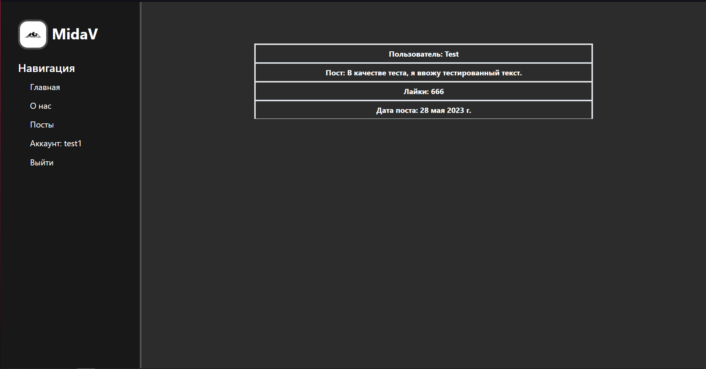

Рис. 1 Страница от лица пользователя

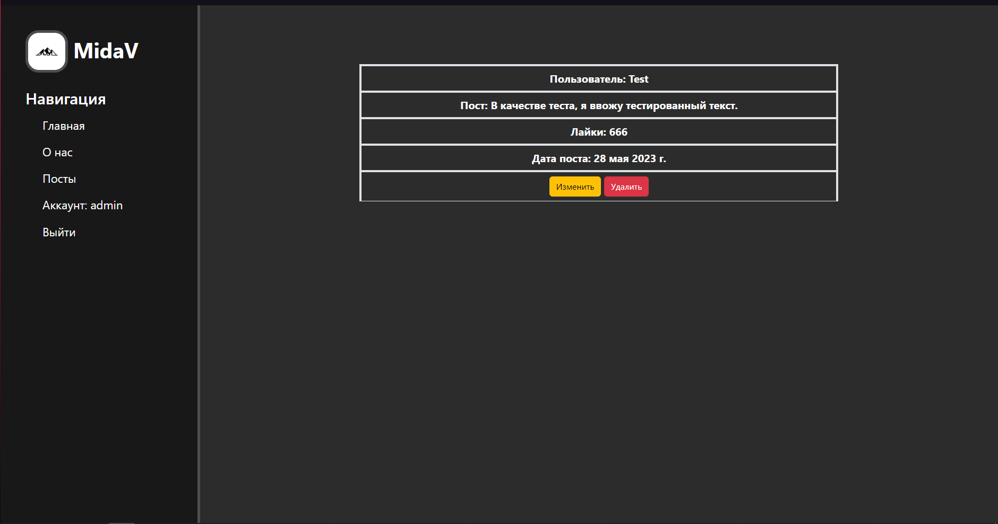

Рис. 2 Страница от лица администратора

Вывод

В результате выполнения лабораторной работы по работе с регистрацией и авторизацией на фреймворке Django были получены навыки, позволяющие управлять доступом к данным. В частности, была реализована система проверки роли пользователя, которая позволяет ограничить возможность изменения данных только для администратора.